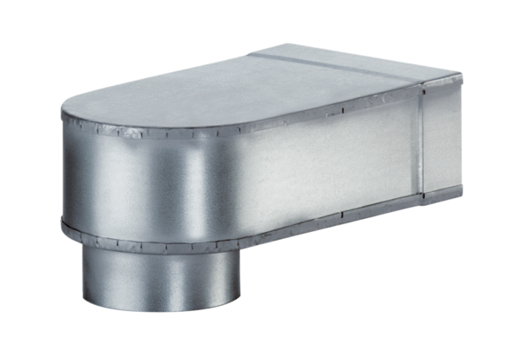Kutnik MF-W100 80/150Jedinica za pakiranje: 1 komAsortiman: K
Broj artikla: 0018.0494Proizvođač: MAICO

